Регенератор (регенеративный приемник) - общее название приемников с положительной обратной связью в детекторном каскаде или каскадах усиления высокой частоты. За счет положительной обратной связи между цепями сетки и анода часть энергии из анодной цепи поступает в сеточный колебательный контур и частично компенсирует потери энергии в нем, так что его затухание уменьшается. Вследствие этого увеличиваются амплитуды вынужденных колебаний в сеточном контуре и острота его резонанса, т.е. чувствительность и избирательность приемника возрастают. Чувствительность регенератора тем большие, чем сильнее обратная связь, но если она настолько сильна, что все потери в контуре сетки с избытком компенсируются энергией анодной цепи, то в нем возникают собственные незатухающие колебания.
Они складываются с приходящими колебаниями, в результате чего возникают биения и искажения радиотелефонных сигналов. Для приема этих сигналов надо применять ту наиболее сильную обратную связь, при которой генерация колебаний еще не возникает, но получаются большая чувствительность и большое усиление (прием на «пороге генерации»). Если этот порог перейти, то возникает генерация собственных колебаний. Эти колебания излучаются антенной и поэтому не только вносят искажения, но и мешают работе соседних приемников. Для устранения этого, помимо настройки регенератора на принимаемую станцию, необходимо также так подобрать величину обратной связи, чтобы подойти близко к порогу генерации, но не переступить его. Прием радиотелеграфных сигналов, наоборот, ведется за порогом генерации, и собственные колебания регенератора служат для получения биений звуковой частоты, т.е. для осуществления автодинного приема. Схемы регенераторов отличаются большим разнообразием. Наиболее распространена схема регенератора с индуктивной обратной связью (рис. А). Величина обратной связи в ней регулируется обычно путем перемещения катушек сетки и анода друг относительно друга. В некоторых схемах регенераторов обратная связь регулируется с помощью конденсатора переменной емкости Со, включенного последовательно с катушкой обратной связи (рис. Б). Постоянная составляющая анодного тока и токи низкой (звуковой) частоты в этой схеме проходят по другой ветви анодной цепи, включенной параллельно цепи обратной связи. Чтобы высокочастотные токи не замыкались через эту вторую цепь, в нее включается высокочастотный дроссель Др.

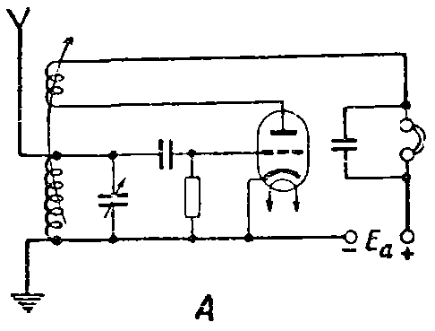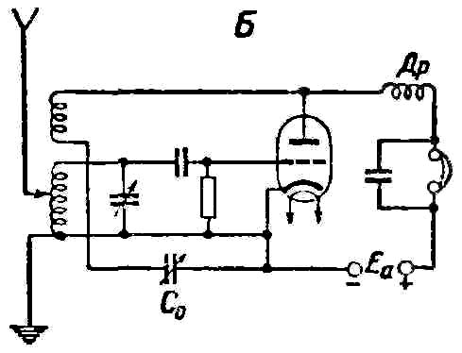

По чувствительности и избирательности все схемы регенераторов приблизительно равноценны. Как правило, обратная связь применяется в детекторном каскаде приемника, если только в нем не применяется диодное детектирование.
В случае полупроводникового триода также применяется обратная связь между выходной и входной цепями каскада.

«Словарь радиолюбителя», 1960г.

